КРАСНОЯРСКИЙ КРАЙ
ИДРИНСКИЙ РАЙОН
БОЛЬШЕТЕЛЕКСКИЙ СЕЛЬСКИЙ СОВЕТ ДЕПУТАТОВ

РЕШЕНИЕ проект
с. Большой Телек
2021 |  | №

О внесении изменений в Устав

Большетелекского сельсовета Идринского района

В целях приведения Устава Большетелекского сельсовета Идринского района Красноярского края в соответствие с требованиями федерального и краевого законодательства, руководствуясь статьями 12,27 Устава Большетелекского сельсовета Идринского района Красноярского края, Большетелекский сельский Совет депутатов РЕШИЛ:
1. Внести в Устав Большетелекского сельсовета Идринского района Красноярского края следующие изменения:
1.1. в пункте 8 статьи 4 слова «с момента их подписания» заменить словами «со дня их подписания»;
1.2. подпункт 9 пункта 1 статьи 6 изложить в следующей редакции:
«9) утверждение правил благоустройства территории поселения, осуществление муниципального контроля в сфере благоустройства, предметом которого является соблюдение правил благоустройства территории поселения, требований к обеспечению доступности для инвалидов объектов социальной, инженерной и транспортной инфраструктур и предоставляемых услуг, организация благоустройства территории поселения в соответствии с указанными правилами;»;
1.3. в статье 6.3:
- подпункт 2 пункта 1 изложить в следующей редакции:
«2) участие в организации и финансировании мероприятий, предусмотренных статьей 7.1-1 Закона РФ от 19.04.1991 № 1032-1 «О занятости населения в Российской Федерации»;»;
- пункт 1 дополнить подпунктами 19, 20 следующего содержания:
«19) предоставление сотруднику, замещающему должность участкового уполномоченного полиции, и членам его семьи жилого помещения на период замещения сотрудником указанной должности;
20) осуществление мероприятий по оказанию помощи лицам, находящимся в состоянии алкогольного, наркотического или иного токсического опьянения.»;
1.4. подпункт 2.8 пункта 2 статьи 14 изложить в следующей редакции:
«2.8. прекращения гражданства Российской Федерации либо гражданства иностранного государства - участника международного договора Российской Федерации, в соответствии с которым иностранный гражданин имеет право быть избранным в органы местного самоуправления, наличия гражданства (подданства) иностранного государства либо вида на жительство или иного документа, подтверждающего право на постоянное проживание на территории иностранного государства гражданина Российской Федерации либо иностранного гражданина, имеющего право на основании международного договора Российской Федерации быть избранным в органы местного самоуправления, если иное не предусмотрено международным договором Российской Федерации;»;
1.5. в пункте 2 статьи 15 слова «главы администрации» заменить словами «главы сельсовета», слово «органов» исключить;
1.6. пункт 2 статьи 20 исключить;
1.7. в статье 25:
- в пункте 2 слово «администрации» исключить;
- в пункте 5 слово «администрации» исключить;
1.8. в статье 27:
- абзац второй пункта 1 изложить в следующей редакции:
«- в случае принятия Советом решения о самороспуске, за которое проголосовало не менее двух третей депутатов от установленной численности Совета, при этом указанное решение не может быть принято ранее, чем через год с начала осуществления Советом своих полномочий;»;
- подпункты 5, 6 пункта 1 считать абзацами пункта 1 и изложить в следующей редакции:
«- в случае утраты поселением статуса поселения в связи с его объединением с городским округом;
- в случае увеличения численности избирателей поселения более чем на 25 процентов, произошедшего вследствие изменения границ поселения или объединения поселения с городским округом.»;
1.9. подпункт 6 пункта 1 статьи 28 изложить в следующей редакции:
«6) прекращения гражданства Российской Федерации либо гражданства иностранного государства - участника международного договора Российской Федерации, в соответствии с которым иностранный гражданин имеет право быть избранным в органы местного самоуправления, наличия гражданства (подданства) иностранного государства либо вида на жительство или иного документа, подтверждающего право на постоянное проживание на территории иностранного государства гражданина Российской Федерации либо иностранного гражданина, имеющего право на основании международного договора Российской Федерации быть избранным в органы местного самоуправления, если иное не предусмотрено международным договором Российской Федерации;»;
1.10. в пункте 3 статьи 31 слово «администрации» исключить;
1.11. статью 31.1 изложить в следующей редакции:

«Статья 31.1. Муниципальный контроль
1. Администрация Большетелекского сельсовета организуют и осуществляют муниципальный контроль за соблюдением требований, установленных муниципальными правовыми актами, принятыми по вопросам местного значения, а в случаях, если соответствующие виды контроля отнесены федеральными законами к полномочиям органов местного самоуправления, также муниципальный контроль за соблюдением требований, установленных федеральными законами, законами Красноярского края.
2. Финансирование деятельности по муниципальному контролю осуществляется из местного бюджета в порядке, определенном бюджетным законодательством.
3. Порядок организации и осуществления муниципального контроля, полномочия контрольного органа устанавливаются положением о виде муниципального контроля, утверждаемым представительным органом Большетелекского сельсовета»;
1.12. пункт 2 статьи 33 дополнить абзацем следующего содержания:
«- о принятии чрезвычайных и срочных мер по обеспечению здоровья и безопасности населения.»;
1.13. в абзаце втором пункта 1 статьи 34 слово «сельсовета» заменить словами «, Главы сельсовета»;
1.14. пункт 2 статьи 37 дополнить абзацами следующего содержания:
«Собрание (конференция) граждан назначается Советом депутатов поселения:
- по собственной инициативе;
- по инициативе 3 % населения соответствующей территории, подтвержденной подписями в подписных листах.
Собрание (конференция), проводимое по инициативе главы поселения, назначается главой поселения.
Собрание должно быть назначено в течение 20 дней с даты издания соответствующим органом правового акта, выражающего инициативу проведения собрания или с даты получения документов, подтверждающих инициативу населения.»;
1.15. пункты 3, 4 статьи 37.2 изложить в следующей редакции:
«3. Порядок организации и проведения публичных слушаний определяется нормативными правовыми актами представительного органа в соответствии с частью 4 статьи 28 Федерального закона от 6 октября 2003 года № 131-ФЗ «Об общих принципах организации местного самоуправления в Российской Федерации».
4. По проектам правил благоустройства территорий, проектам, предусматривающим внесение изменений в утвержденные правила благоустройства территорий проводятся публичные слушания в соответствии с законодательством о градостроительной деятельности.»;
1.16. в статье 41:
- в пункте 1 слово «общих» исключить;
- подпункт 5 пункта 1 считать пунктом 3 и изложить в следующей редакции:
«3. Органы ТОС могут выдвигать инициативный проект в качестве инициаторов проекта.»;
1.17. пункт 3 статьи 47 после слова «сельсовета» дополнить словами «на рассмотрение Совета депутатов поселения»;
1.18. пункт 1 статьи 59 изложить в следующей редакции:
«1. Настоящий Устав, муниципальный правовой акт о внесении изменений и дополнений в настоящий Устав подлежат официальному опубликованию (обнародованию) после их государственной регистрации и вступают в силу после их официального опубликования (обнародования).
Глава сельсовета обязан опубликовать (обнародовать) зарегистрированный устав сельсовета, муниципальный правовой акт о внесении изменений и дополнений в устав сельсовета в течение семи дней со дня поступления из Управления Министерства юстиции Российской Федерации по Красноярскому краю уведомления о включении сведений об уставе муниципального образования, решении о внесении изменений в устав муниципального образования в государственный реестр уставов муниципальных образований Красноярского края.».
2. Контроль за исполнением Решения возложить на главу Большетелекского сельсовета Игнатьева Александра Юрьевича.
3. Глава Большетелекского сельсовета обязан опубликовать (обнародовать) зарегистрированное настоящее Решение в течение семи дней со дня поступления из Управления Министерства юстиции Российской Федерации по Красноярскому краю уведомления о включении сведений о настоящем решении в государственный реестр уставов муниципальных образований Красноярского края.
4. Настоящее Решение вступает в силу в день, следующий за днем официального опубликования (обнародования).

Глава сельсовета А.Ю.Игнатьев

ВАЖНЫЕ ИЗМЕНЕНИЯ ЗАКОНОДАТЕЛЬСТВА О РЕГИСТРАЦИИ УСТАВОВ МУНИЦИПАЛЬНЫХ ОБРАЗОВАНИЙ И РЕШЕНИЙ О ВНЕСЕНИИ ИЗМЕНЕНИЙ В УСТАВЫ

В связи со вступлением 07.06.2021 в силу Федерального закона от 08.12.2020 № 411-ФЗ «О внесении изменений в Федеральный закон «О государственной регистрации уставов муниципальных образований» и статью 44 Федерального закона «Об общих принципах организации местного самоуправления в Российской Федерации» Управлением Минюста России по Красноярскому краю (далее - Управление) совместно с Институтом государственного и муниципального управления при Правительстве Красноярского края подготовлены настоящие разъяснения о новом правовом регулировании.
Предусмотрена возможность представления для государственной регистрации устава (муниципального правового акта о внесении изменений в устав) муниципального образования в электронном виде.
Также сохранена возможность представления бумажных экземпляров.
Направление устава, муниципального правового акта и иных приложенных документов, для государственной регистрации в электронном виде - осуществляется посредством электронной почты в адрес Управления.
Направление устава, муниципального правового акта на государственную регистрацию в территориальный орган по информационно-коммуникационным сетям, в том числе сети «Интернет» осуществляется только с адреса электронной почты муниципального образования. В случае отсутствия электронной почты у сельских и городских поселений, направление документом осуществляется с адреса электронной почты муниципального района, в состав которого входят указанные поселения.
Устав, муниципальный правовой акт представляются на государственную регистрацию в территориальный орган с сопроводительным письмом в форме электронных документов, подписанных усиленной квалифицированной электронной подписью главы муниципального образования или лица, исполняющего его обязанности.
В сопроводительном письме приводится:
- перечень документов, представляемых на государственную регистрацию;
- адрес электронной почты муниципального образования;
- сведения об источниках и датах официального опубликования (обнародования) проекта устава, муниципального правового акта о порядке учета предложений по этому проекту и порядке участия граждан в его обсуждении, а также сведения о результатах публичных слушаний по проекту устава – при предоставлении на государственную регистрацию устава (в качестве самостоятельных документов указанные сведения на государственную регистрацию не представляются);
- сведения об источниках и датах официального опубликования (обнародования) проекта муниципального правового акта о внесении изменений в устав муниципального образования, муниципального правового акта о порядке учета предложений по этому проекту и порядке участия граждан в его обсуждении, а также сведения о результатах публичных слушаний по проекту муниципального правового акта о внесении изменений в устав муниципального образования, если официальное опубликование (обнародование) указанных порядков и проведение таких слушаний предусмотрены федеральным законом – при предоставлении на государственную регистрацию муниципального правового акта (в качестве самостоятельных документов указанные сведения на государственную регистрацию не представляются).
На государственную регистрацию документы представляются в следующих форматах:
- сопроводительное письмо, подписанное усиленной квалифицированной электронной подписью, в виде файла в одном из следующих форматов: «odf», «odt», «tif», «pdf»;
- устав, муниципальный правовой акт, подписанные усиленной квалифицированной электронной подписью, в виде файла в одном из следующих форматов: «odf», «odt», «tif», «pdf»;
- устав, муниципальный правовой акт в виде текста в одном из следующих форматов: «docx», «odt»;
- устав, муниципальный правовой акт в формате «pdf» (в одном файле, который должен содержать только нераспознанный электронный образ устава, муниципального правового акта на бумажном носителе с разрешением не менее 150 dpi и не более 300 dpi, в черно-белом изображении);
- решение представительного органа муниципального образования о принятии устава, решение о принятии муниципального правового акта (если изменения и дополнения в устав оформлены отдельным муниципальным правовым актом) в формате «pdf» (в одном файле с документами, указанными в предыдущем абзаце, который должен содержать только нераспознанный электронный образ устава, муниципального правового акта на бумажном носителе с разрешением не менее 150 dpi и не более300 dpi, в черно-белом изображении);
- протокол заседания представительного органа муниципального образования, на котором был принят устав, муниципальный правовой акт в формате «pdf» (в одном файле, который должен содержать только нераспознанный электронный образ соответствующего протокола на бумажном носителе с разрешением не менее 150 dpi и не более 300 dpi, в черно-белом изображении).
Если порядок представления документов в электронном виде нарушен и (или) представленные документы не соответствуют форматам, определенным уполномоченным федеральным органом исполнительной власти в сфере регистрации уставов муниципальных образований, а также в случае подписания документов иной, не усиленной квалифицированной электронной подписью устав, муниципальный правовой акт, представленные для государственной регистрации в электронном виде возвращаются главе муниципального образования
Обращаем внимание, что для государственной регистрации устава, муниципального правового акта представляются, соответственно, устав, муниципальный правовой акт о внесении изменений в одном экземпляре, а также на электронном носителе.
Кроме того, представляются сведения об источниках и о датах официального опубликования (обнародования) муниципального правового акта о порядке учета предложений по этому проекту и порядке участия граждан в его обсуждении.
В течение трех рабочих дней со дня принятия решения о государственной регистрации устава, муниципального правового акта Управление направляет главе муниципального образования уведомление о включении сведений об уставе, муниципальном правовом акте в государственный реестр уставов муниципальных образований субъекта Российской Федерации. Направление главе муниципального образования прошедших государственную регистрацию устава, муниципального правового акта о внесении изменений в устав муниципального образования действующим законодательством не предусмотрено.

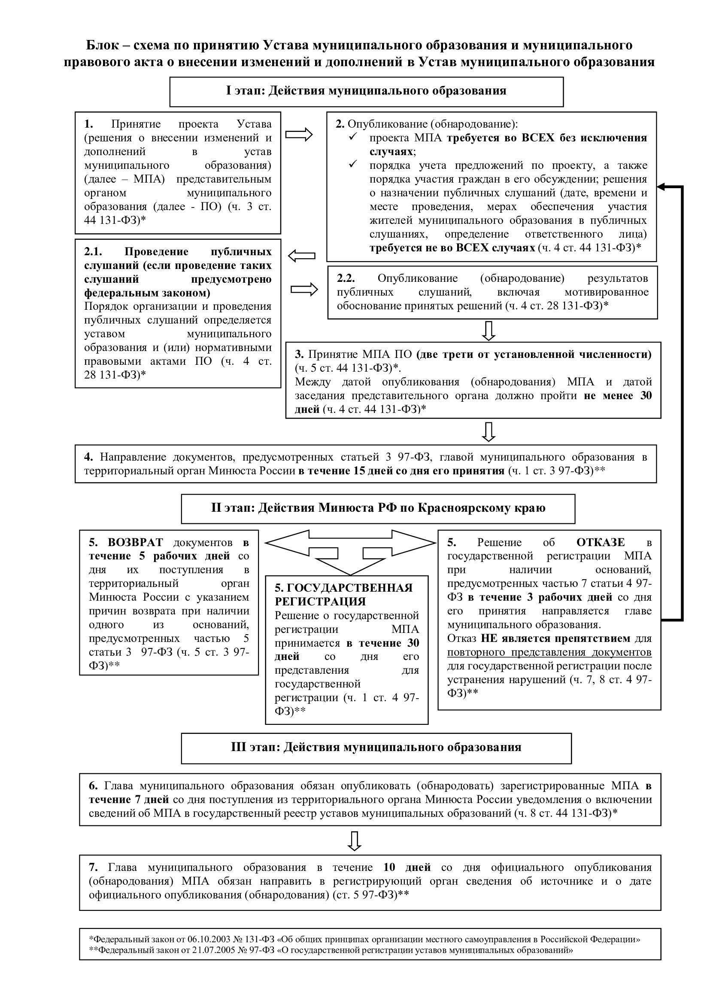

Документы указаны в частях 2 и 4 статьи 3 Федерального закона № 97-ФЗ.
В соответствии с частью 2 статьи 3 Федерального закона от 21.07.2005 № 97-ФЗ (в редакции Федерального закона № 411-ФЗ).

